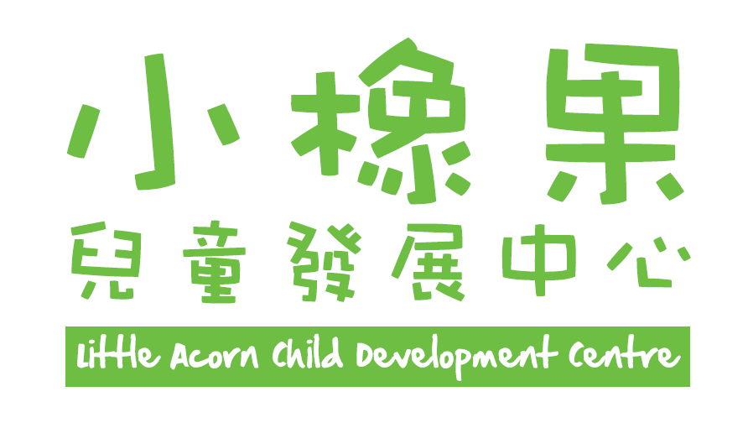


社 交 學 堂

目的：透過認識不同的社交概念，讓學童能明白及觀察到各個社交情況中的「社交規則」，以及學習理解別人的想法，從而運用恰當的表達方式，讓他人對自己產生好印象，並融入群體生活。
內容：運用「社交思考」(Social Thinking®)理論為訓練架構，以配合不同社交概念的故事及遊戲 ，讓學童學會考量各種行為表現後，從中選取最恰宜的表達方法，並於日常生活中運用出來。

對象：小一至小三之學童
人數：6 - 8人
導師：言語治療師
時間：星期六下午 4:00 – 5:00
費用： 每堂$480

備註：
- 請準時出席訓練，如遲到者將不獲補時。如學童私人理由退出小組課堂，所繳交的費用恕不設退款或補堂，敬請各家長留意。
- 若在活動前兩小時遇上惡劣天氣，即天文台懸掛八號、或以上風球或黑色暴雨警告時，則該日活動會取消，本中心將於事後通知退款或改期安排。當天文台懸掛三號風球、黃色或紅色暴雨警告懸掛時，小組活動仍會如常舉行。


小橡果兒童發展中心有限公司
地址：九龍彌敦道208-212號四海大廈602室
電話：2317 1122 傳真：2317 1399
網址：www.littleacorn.com.hk 電郵：littleacornchild@gmail.com

